TICKET SYSTEM

Gelistirilen proje icin EntityFramework ve MVC3 kullanilmis, MsSQL Server 2012 ve Visual Studio 2010 arayuzleri tarafindan hazirlanilmistir.

|  |  |
| --- | --- |
| Proje Diagrami | Veritabani Diagrami |
|  |  |

# Yeni Kullanici Kaydi

Kullanici girisi ekraninda oncelikle yeni bir kullanici olusturmaniz gerekiyor.

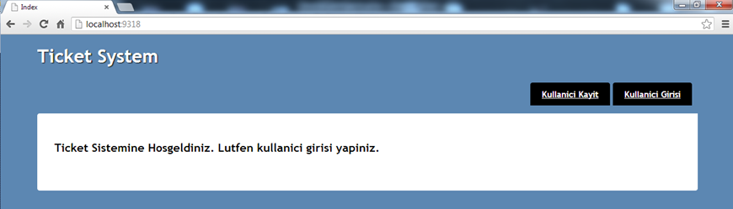

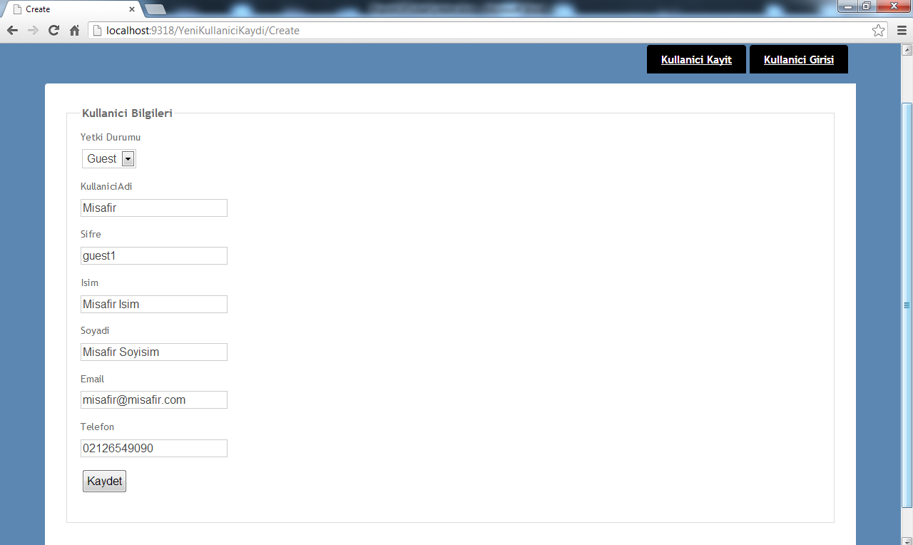

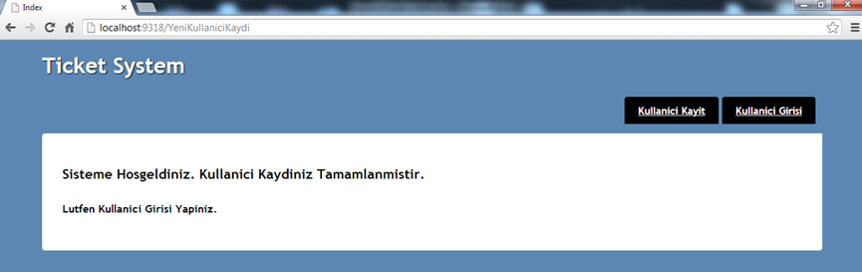

# Guest Kullanici Girisi

Paneli kullanabilmeniz icin, olusturmus oldugunuz kullanici ismi ve sifresi ile sisteme giris yapmalisiniz.

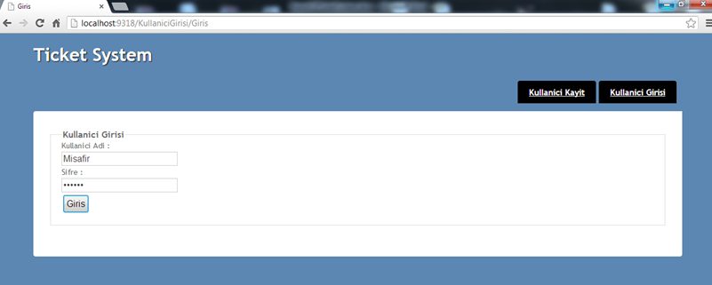_

Hesabinizla giris yaptiktan sonra size ait hesabin oldugunu ekranin sag kosesinde kullanici isminizi goruyor olacaksiniz. Egerki cikis yapmak istiyorsaniz kullanici isminizin yanindaki cikis linkini tiklamaniz yeterli olacaktir.

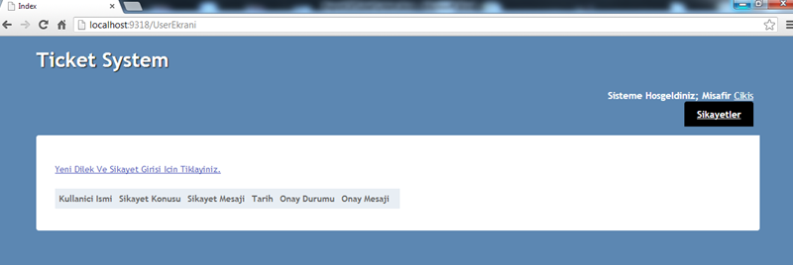

Giris yaptiktan hemen sonra karisiniza Dilekler ve Sikayetler ekrani gelecektir. Burada yeni bir form doldurmak istiyorsaniz "Yeni Dilek ve Sikayet Girisi Icin Tiklayiniz." linkini kullanmaniz gerekiyor.

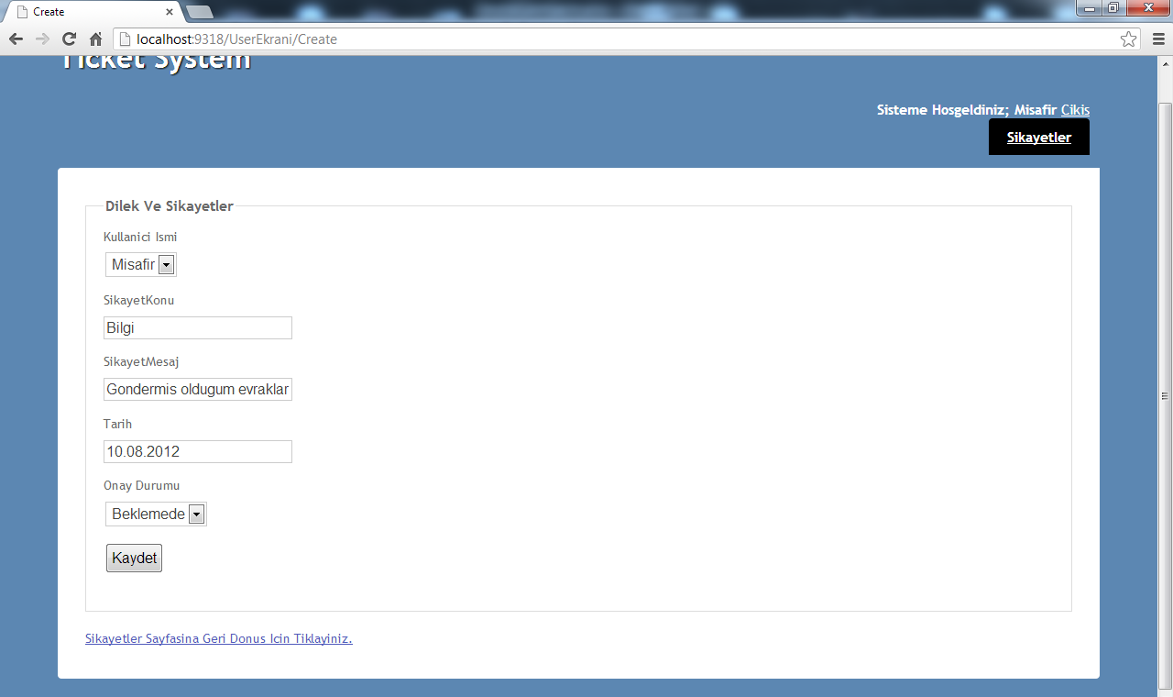

Formdaki bilgilerinizi doldurduktan hemen sonra Kaydet butonu ile isleminiz veritabanina kayit olunacak ve tekrar sikayetler sayfasina yonlendiriliyor olacaksiniz. Burada mesajinizin durumu size Admin tarafindan cevaplandiginda cevaplandi olarak onay mesaji ile birlikte ekraninizda goruluyor olacak.

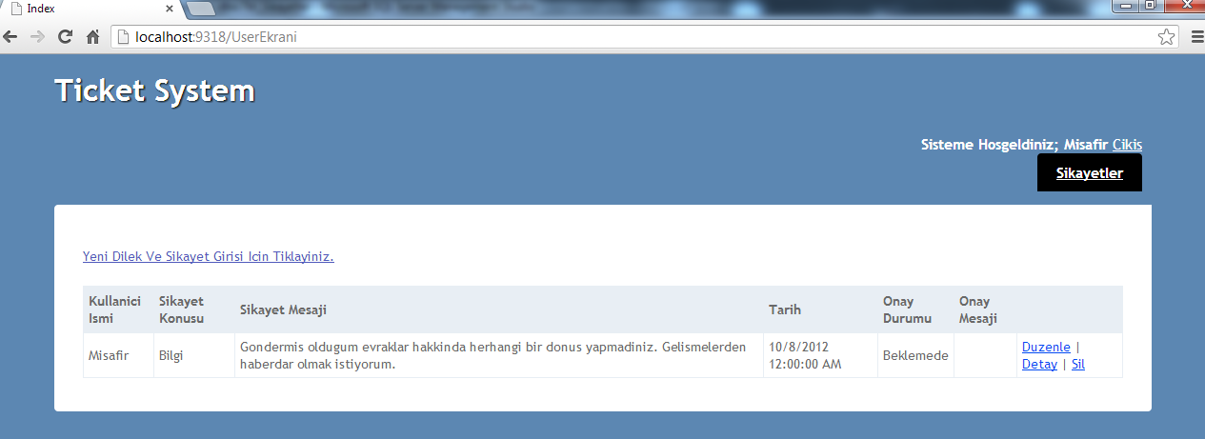

# Admin Kullanici Girisi

Admin panelini kullanabilmeniz icin, onceden olusturmus oldugunuz Admin hesabina ait kullanici ismi ve sifresi ile sisteme giris yapmalisiniz.

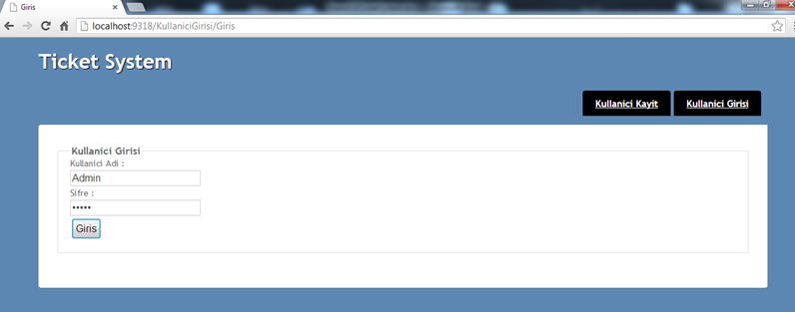

Girisiniz dogru ise admin panelinin ana sayfasi karsiniza gelecektir.

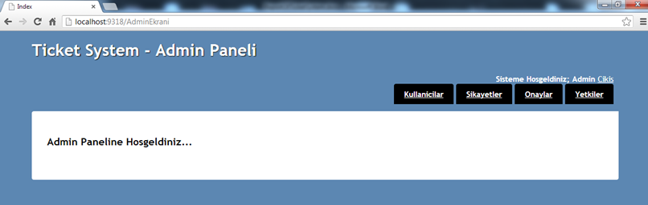

Burada Veritabanindaki tum kayitlariniza erisebiliyor olacaksiniz. Kullanicilar, Sikayetler, Onaylar ve Yetkiler olmak uzere dort adet menu bulunmaktadir.

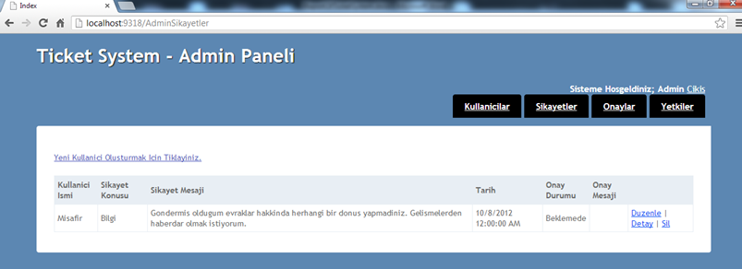

Kayitlardaki tum sikayetler, Sikayetler menusu ile ulasacaginiz bir ekrana listeleniyor olacaktir. Kaydin hemen yanindaki Duzenle butonu yardimiyla kullanicinin mesajina bir cevap yazabiliyor olacaksiniz.

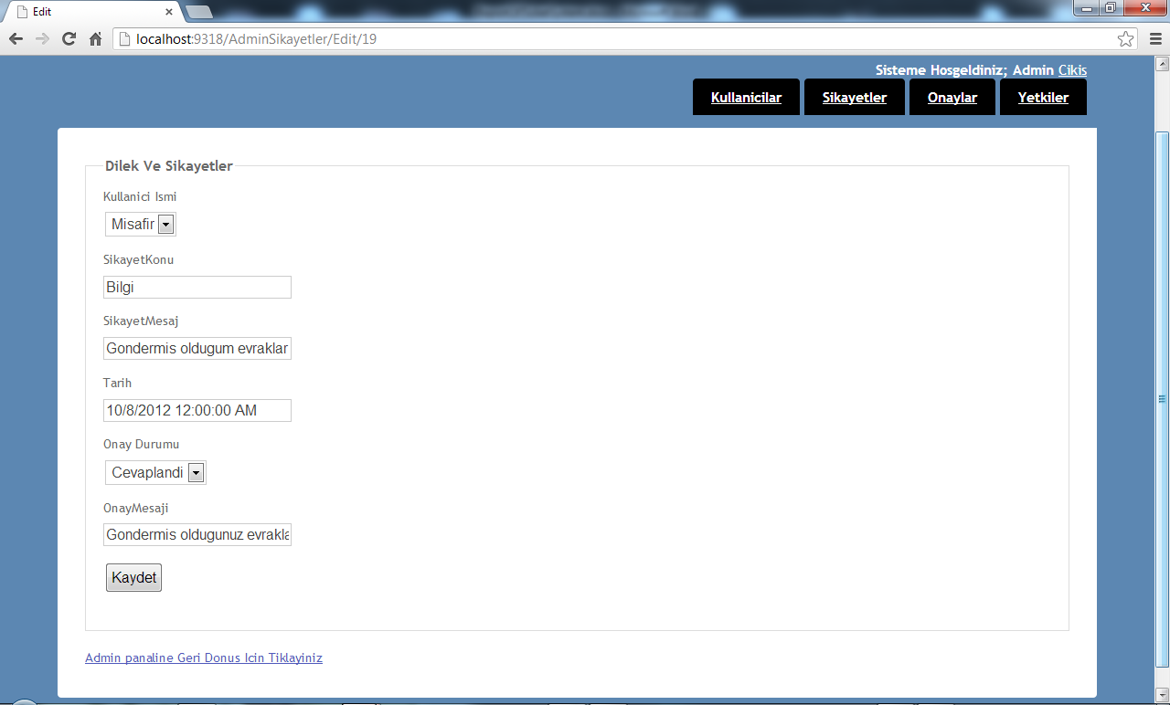

Cevabi yazmadan once onay durumunu Cevaplandi olarak degistirilmesi ve hemen ardindan Onay mesajinin bilgisi sisteme girilmesi gerekmektedir. Kaydet butonu tiklanildiktan hemen sonra tekrar Sikayetler listesine geri donuyor olacaksiniz.

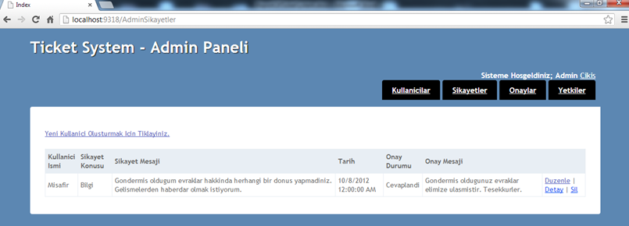

Admin paneline ait olan diger tum Ekranlarin goruntusude asagida bulunmaktadir.

Kullanicilar Ekraninin Goruntusu;

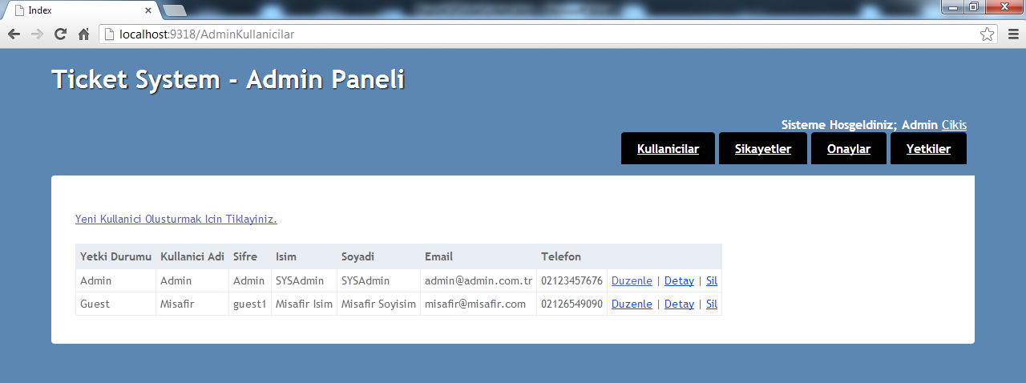

Onaylar Ekraninin Goruntusu;

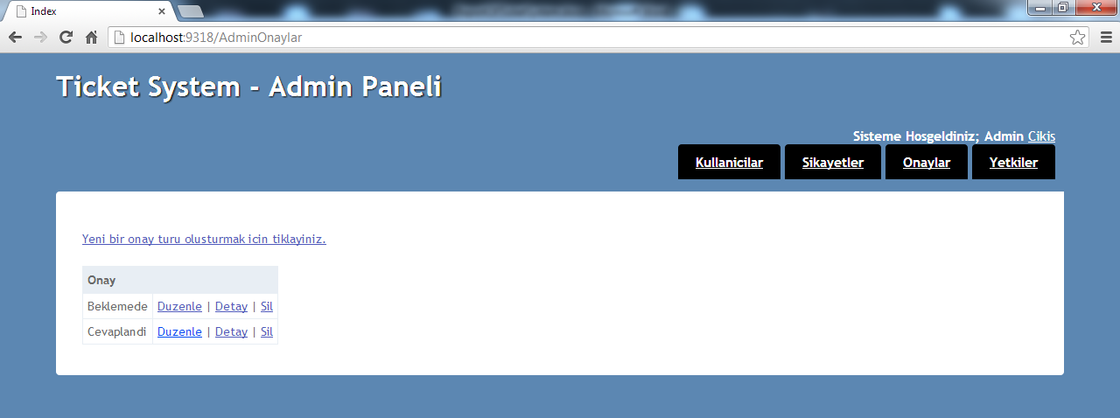

Yetkiler Ekraninin Goruntusu;

